Обработка 1.
Сейчас в базе данных есть программный код позволяющий динамически собирать информацию о всех нужных событиях по клиенту (см скрин), этот происходит при нажатии кнопки «редактировать» в справочнике контрагентов.
Нужно на основании этого кода написать обработку чтобы все эти данные были собраны в хранилище (регистр сведений ?) «АрхивДанныхКлиентов».
При нажатии «редактировать» в справочнике контрагенты программа смотрит – если нет текущих документов по клиенту, то выводит данные из хранилища (регистр сведений ?),
Если есть то срабатывает программный код который сейчас есть.
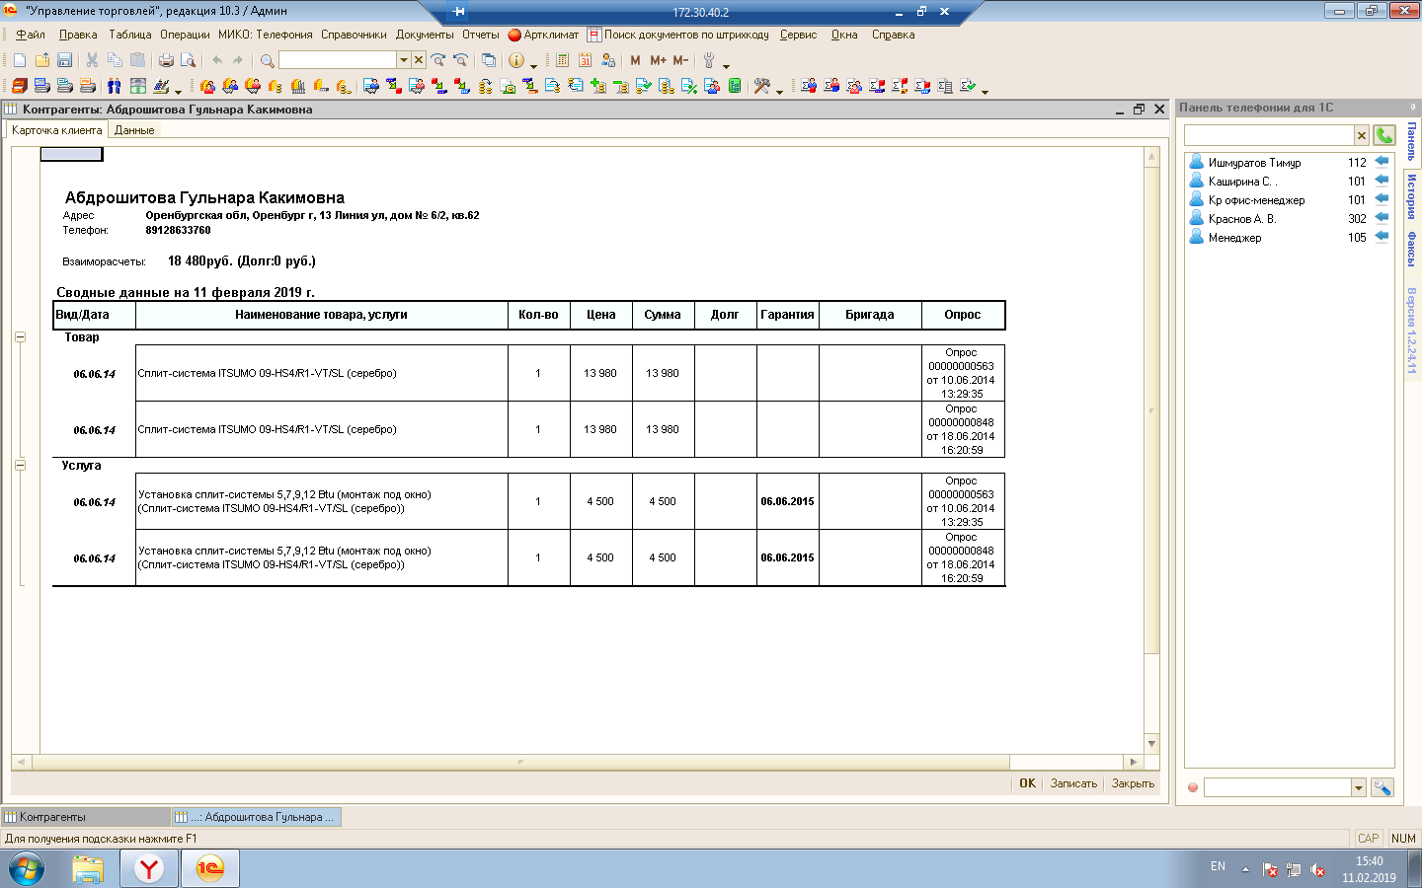
Обработка 2.
Кнопка “выгрузить регистр гарантия”
Сохранить все данные из регистра накоплений “Гарантия” в справочник или еще куда
создать поле “реализация наименование” - скопировать туда наименование из поля регистратор
Кнопка “загрузить регистр гарантия”
После того как мы удалим документы реализация нужно загрузить
данные в очищенный регистр сведений “гарантия”
в документе сервисный выезд - поиск документов клиента исправить с поля регистратор на поле “реализация наименование”
в документе реализация - поставить чтобы при заполнении регистра “гарантия” поле “реализация наименование” так же заполнялось

